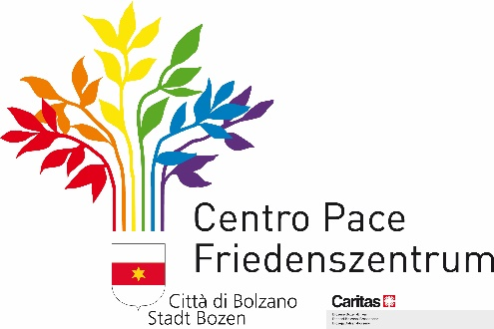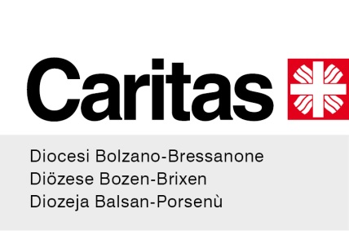

MODULO DI ISCRIZIONE AL CORSO

LE PAROLE DELLA CURA

a cura di Barbara Calaba e Alessandro Pedrotti

sabato 18 e domenica 19 APRILE 2020
sabato 30 e domenica 31 MAGGIO 2020

dalle 10.00 alle 17.30

(si raccomanda di scrivere in stampatello)

Nome: ________________________ Cognome _____________________________

Luogo e data di nascita __________________________________________________

Residenza in via________________________________________________________

Cap. __________ Città_________________________ Prov._____________________

Cell.__________________________ Email __________________________________

Professione ___________________________________________________________

Eventuale Servizio o organizzazione ________________________________________

Cosa ti spinge a partecipare a questo corso?

Cosa ti aspetti da questo corso?

IL CORSO E’ GRATUITO E L’ISCRIZIONE FINO AD ESAURIMENTO POSTI.

SI PREGA PERTANTO DI COMPLETARE L’ISCRIZIONE SOLO NEL CASO IN CUI SI POSSA PARTECIPARE AD ENTRAMBE LE GIORNATE.

DATO IL NUMERO LIMITATO DI POSTI, VERRANNO ACCETTATE SOLO LE ISCRIZIONI COMPLETE, CHE MOSTRERANNO INTERESSE E MOTIVAZIONE.

In allegato da compilare e firmare l’Informativa sulla privacy.

